* Comune di Malcesine

ISTITUZIONE PARCHEGGI ROSA

RILASCIO CONTRASSEGNO ROSA

(Legge 156/2021 – D.Lgs 185/1992 – Art. 188 bis C.d.S.)

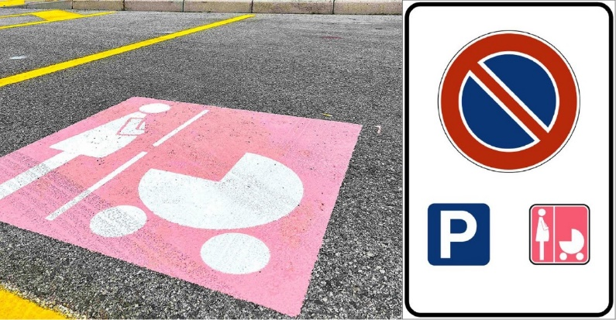

**SI RENDE NOTO CHE IN ESECUZIONE ALLA DELIBERAZIONE DI GIUNTA COMUNALE N° 99 del 08/08/2023 SONO STATI ISTITUITI STALLI DI SOSTA DENOMINATI "PARCHEGGI/STALLI ROSA" NEL COMUNE DI MALCESINE RISERVATI AI VEICOLI AL SERVIZIO DELLE DONNE IN STATO DI GRAVIDANZA O DI GENITORI CON BAMBINO DI ETÀ NON SUPERIORE A DUE ANNI, PRECISAMENTE:**

**N° 1 STALLO IN VIA PARROCCHIA (PIAZZALE CHIESA)**

**N° 1 STALLO IN VIA NAVENE VECCHIA (EX COLONIE MILANO AREA A PARCOMETRO)**

**IL PERMESSO ROSA**

**Potrà essere rilasciato al soggetto avente diritto previa richiesta scritta. L’ istanza dovrà contenere le generalità del richiedente, i dati identificativi del veicolo e la presa d’atto che in caso di sopravvenuta mancanza dei requisiti richiesti, il permesso non potrà essere utilizzato e dovrà essere tempestivamente restituito.**

**L’istanza presentata con le modalità sopra indicate, consentirà previa opportuna valutazione e verifica di quanto dichiarato, il rilascio di un tagliando di colore rosa riportante la targa del veicolo da esporsi sulla parte frontale dello stesso.**

**IL CONTRASSEGNO ROSA**

**E’ un documento comprovante lo *status* di beneficiario e va esposto sul parabrezza insieme al disco orario nelle apposite aree di sosta delimitate da strisce gialle e apposita segnaletica verticale.**

**E’ emesso, su richiesta dell’interessato, dal Comando di Polizia locale ed ha validità fino al compimento del secondo anno di vita del nascituro.**

**Il contrassegno è nominale non cedibile a terzi.**

**LA MODULISTICA PER PRESENTARE DOMANDA POTRA’ ESSERE SCARICATA DAL SITO INTERNET DEL COMUNE DI MALCESINE** [**www.comunemalcesine.it**](http://www.comunemalcesine.it) **O RITIRATA PRESSO GLI UFFICI DI POLIZIA LOCALE NEGLI ORARI DI APERTURA AL PUBBLICO**